1. 现在有2个数字，一个是A，一个是B，都是大于0的整数。两个和数字满足A+B=200，3是A的因数，5是B的因数。

满足这个条件的A和B有 组。

如果B包含2个因数，是4和5，那么满足条件的A和B的组合有 组；A和B的公因数有 个（第一空6分，第二空6分，第三空8分)

(1)13 (2)3 (3)6

1. 小方用一个有洞的杯子从水缸里往三个同样的容积的空桶中舀水。第一个桶距水缸有1米,小方用3次恰好把桶装满;第二个桶距水缸有2米，小方用4次恰好把桶装满。假设小方走路的速度不变，水从杯中流出的速度也不变。

一个桶需要 杯水才能装满（浮点型）。

第三个桶距水缸有3米，那么小方要 次才能把它装满

三个桶全部装满，小方在路上漏了 杯水。

(1)2.4(2)6(3)5.8

1. 水仙花数是一种很神奇的数字，它各个数位上数字的立方和等于它本身。

例如：153＝1×1×1＋5×5×5＋3×3×3，所以 153 是一个水仙花数。

编写程序，由小到大找出100~999自然数中的水仙花数，回答以下问题：

① 最小的三位水仙花数是________；

② 100~200中水仙花数的个数是________；

③ 三位水仙花数的个数是________。

(1)153 (2)1 (3)4

1. 有一场球赛，售出50元、80元、100元的门票共800张，收入56000元，其中80元的门票和100元的门票售出的张数相同。

售出50元的门票 张;售出80元的门票 张;

售出100元的门票 张。

(1)400(2)200(3)200

1. 李白提着酒壶在街上走，遇到酒店就把壶里的酒增加一倍，遇到花就喝掉一斗，这样遇到三次酒店和花之后，酒就被喝光了。（增加一倍就是×2，喝一斗就是-1）

问：第一次遇到酒店之后有______酒？第二次遇到花以后还剩______酒？最初有______酒？

(1)1.75 (2)0.5 (3)0.875

1. 妈妈买来一些巧克力，送给邻居小妹妹2块后拿回了家，小亚先吃了其中的一半，又给弟弟吃了剩下的一半，这时还有1块巧克力，妈妈一共买了_________块巧克力?小亚吃了_________块巧克力？弟弟吃了_________块巧克力？

.(1)6 (2)2 (3)1

1. A、B、C三个连通的小水池,各放入若干条金鱼。

若有8条金鱼从A池游到C池中,则C池内的金鱼将是A池的2倍；

若有5条金鱼从B池游到A池中，则A池与B池的金鱼数将相等；

此外，若有3条金鱼从B池游到C池中，则B池与C池中的金鱼数也会相等。

为了处理这个问题，简单列出一个程序：

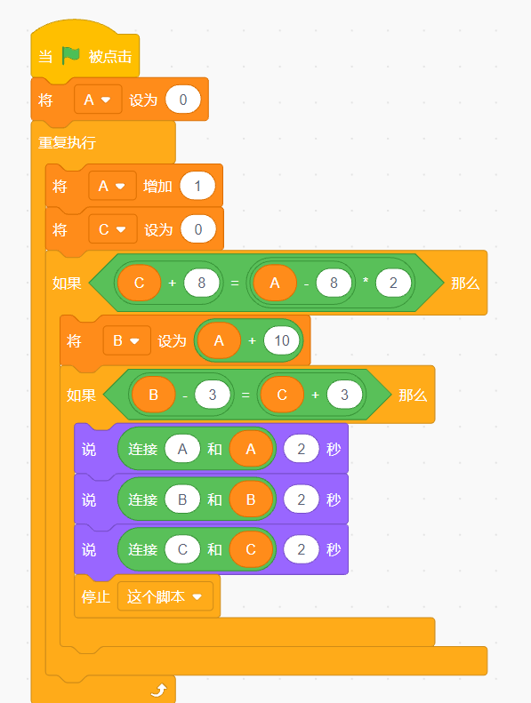程序使用了 算法；程序有个参数设定错误，修改为（列式）： ；C水池中原来有 条金鱼

枚举

(2)(A-8)×2-8

(3)32

1. 南京市的车辆中40%是轿车，60%是卡车，并且三分之二的卡车是蓝色的，四分之一的轿车是蓝色的，那么在南京市的所有车辆中，蓝色车占______（填写比例，如：40%，60%），蓝色卡车占______（填写比例），非蓝色的车辆占______（填写比例即可）

(1)50% (2)40% (3)50%

1. 小李建立了函数模块，程序和效果，如下：

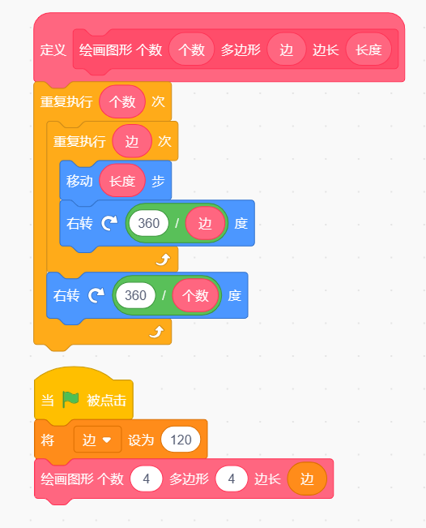

现在重新利用该函数模块，修改了主程序，长生了新的图片，图片如下：图片

主程序如下：

金色数字2金色数字1金色数字3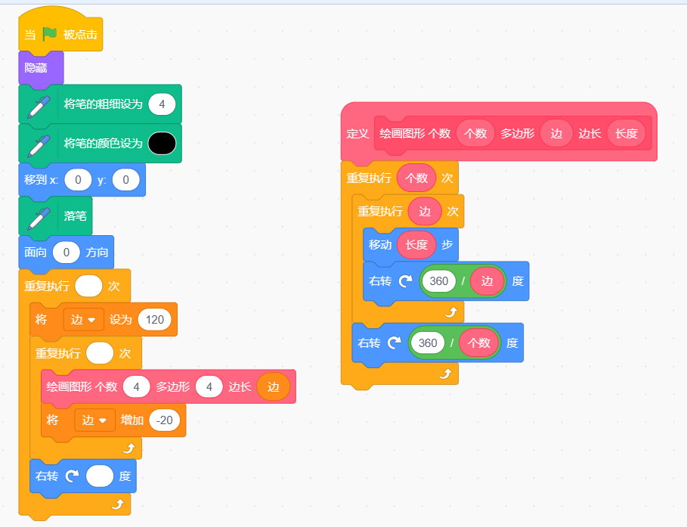

请补全其中缺失的参数：1 2 3

(1)2 (2)5 (3)-45 /45？

1. 小明用程序，画出了如下图：



通过观察该图形是各种圆形组成的。设定了两个自定模块，如下。

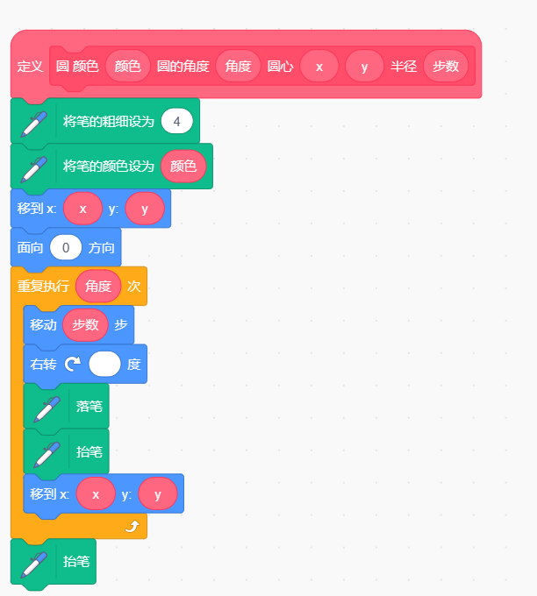



：

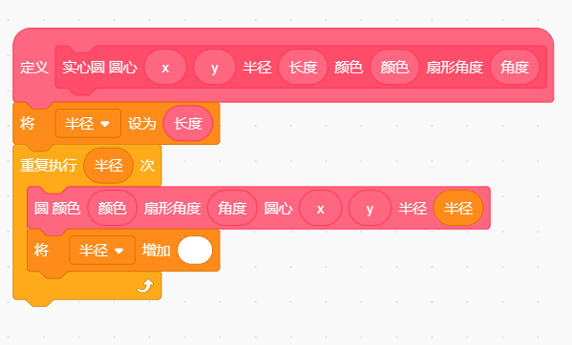

主程序如下：

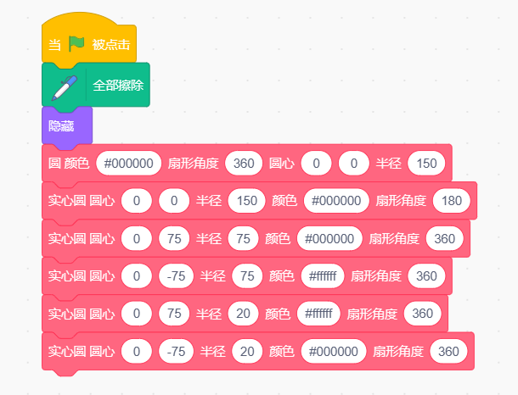

图形中一共画了 个圆，自定义模块中，每次右转 度；半径增加

(1)5 (2)1 (3)-1

1. 画图程序如图1所示，点击小绿旗之后能够绘制如图2所示的图形，在①处应该填写______（仅填写数字），如果①处填写5，程序运行的最后一个多边形的边数是______（仅填写数字），如果②处填写6，③处应填写的角度是______（仅填写数字）。

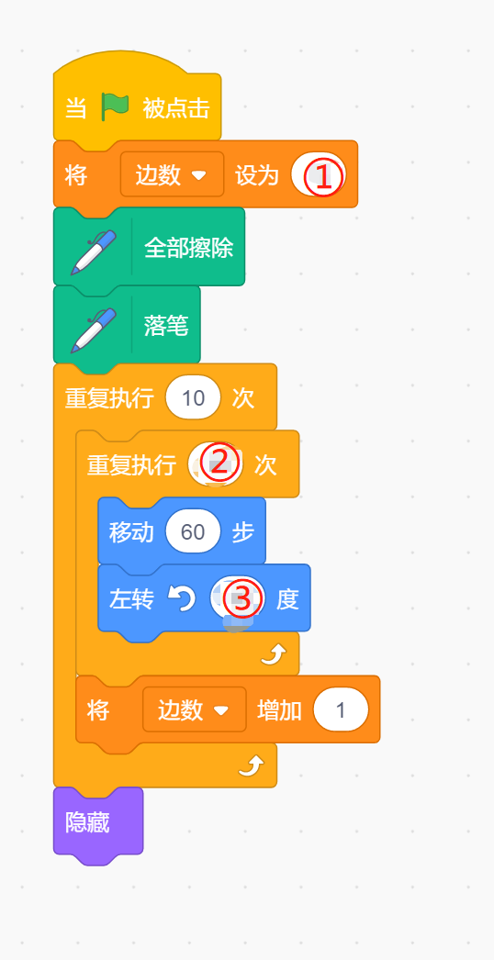



图2

图1

(1)3 (2)14 (3)60

1. 学竞赛后，小明、小华、小强各获得一枚奖牌，其中一人得金牌，一人得银牌，一人得铜牌。王老师猜测:“小明得金牌;小华不得金牌;小强不得铜牌。”结果王老师只猜对了一个。那么小明得_____牌，小华得_____牌，小强得_____牌。（填写：金、银、铜即可）
2. 铜 (2)金 (3)银
3. 图书馆用4500元购进《庄子》《孔子》《孟子》《老子》《孙子》5种图书共计:300本。它们的单价(指一本的价格)分别为10元、20元、15元、28元、12元.其中《庄子》和《孔子》的本数一样多，《孙子》比《老子》的4倍还多15本。

这批图书中，每本书的评价价格 元

《老子》共有………本，

《孙子》共有………本，

(1)15 (2)45 (3)195

1. 小明、小亮、小刚三位小朋友去钓鱼，数一数他们钓鱼的条数，发现：小明钓的鱼是小亮的 $4$ 倍，小亮钓的鱼比小刚少 $5$ 条，小刚钓的鱼比小明少 $7$ 条．

小明钓到 条．

小亮钓到 条．

小刚钓到 条．

(1)16 (2)4 (3)9

1. .小王、小李、小张三人做数学练习题，小王做的题数的一半等于小李的1/3，等于小张的1/8，而且小张比小王多做了72道，小王做了_______题？小李？小张？

(1)24 (2)36 (3)96

1. 一片草地，草每天生长量相同，每头牛每天吃1份草。17头牛30天可将草吃完，19头牛24天可将草吃完。现有若干头牛吃了6天后，卖掉4头牛，余下的牛再吃2天将草吃完

每天生长 份草；

原来有 份草

原来共有 头牛；

(1)9 (2)240 (3)40

1. 我们设定一个自然数列：1，2，…，50。  
   其中，是5的倍数，但不是2的倍数的数有 个；

请按照从小到大顺序写出来： ；

(1)5 (2)5，15，25，35，45

